Eidgenössisches Armbrustschützenfest 2026 in Weesen
Organisatorisch so schnell wie der Pfeil

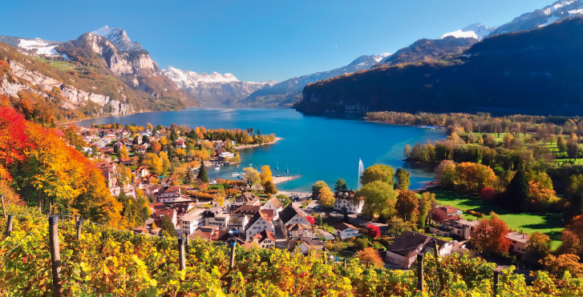

Es ist genau 3 Monate her seit dem Entscheid, das Eidgenössische Armbrustschützenfest 2026 in Weesen durchzuführen. Die Personalsuche für die Organisation des aussergewöhnlichen Events im OASV ist sehr gut angelaufen. Mit einem Kernteam konnte eine Charge nach der anderen im Organigramm – das sage und schreibe bereits 48 Personen umfasst - besetzt werden. Dabei spürten alle das Feuer, das in der Ostschweiz für diesen Grossanlass entfacht wurde. Viele der Angefragten sagten ohne zu zögern für eine organisatorische Mitarbeit zu.

Mit der Zusage des St.Galler Ständerates Benedikt Würth als OK-Ehrenpräsident, konnte eine äusserst kompetente und bestens vernetzte Persönlichkeit aus der Politik mit Wohnsitz im Linthgebiet gewonnen werden. Nebst dem vielfältigen Politischen Engagement, setzt sich Benedikt Würth auch im sportlichen Umfeld ein, so als Verwaltungsrat im FC St. Gallen.
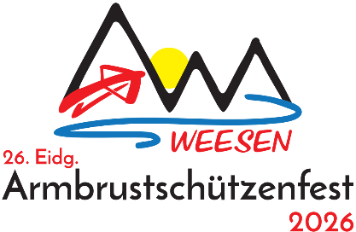
Als erste Tätigkeit des Kernteams wurde ein Logo für den Grossanlass entworfen. Das Sujet wurde von Sabrina Nickel - einem Aktivmitglied der Armbrustschützen Goldach – in verdankenswerter Weise kreiert. Sie zeichnet sich auch für die nächste Arbeit aus - dem Entstehen der Internet-Festseite. Sobald diese online geht, können sich Helferinnen und Helfer bereits frühzeitig anmelden. Für eine erfolgreiche Durchführung des Festes ist die Unterstützung eines jeden Armbrustmitgliedes im OASV und vielen Mitgliedern aus anderen Vereinen und Unterverbänden unentbehrlich.

Dank an Neuwilen
Die Unterstützung vom OK des EASF22 in Neuwilen ist sehr hilfreich. Ob statistische Zahlen, Formulare, Internetseite oder Sicherheitskonzept. Alle Informationen haben wir zeitnah erhalten. Das erleichtert uns die Arbeit enorm. Herzlichen Dank!

Co-OK-Präsidium
Marcel Benz, Ernst Zellweger

